Международные олимпиады по информатике: 1995 – 2000 гг.
К 1995 году у международной олимпиады по информатике появилось свое собственное лицо, выделяющее ее из существующих международных олимпиад по другим предметам. Появились устойчивые правила олимпиады и порядок ее проведения. В частности, окончательно определилось, что олимпиада проводится в два тура, длительность каждого тура составляет 5 часов и на каждом туре предлагается три задачи.
Расширилась и география проведения международных олимпиад. К странам Европы и Южной Америки добавились страны Африки и Азии. Количество стран-участниц также продолжало расти, и после 2000 года оно уже не опускалось ниже 70 (см. таблицу 1.3).
Таблица 1.3
Страны-участницы и время проведения международных олимпиад
по информатике (1995 −2000 гг.)
Год | Город, страна | Количество стран-участниц | Количество участников
1995 | Эйндховен (Eindhoven), Нидерланды | 60 | 260
1996 | Весзпрем (Veszprem), Венгрия | 58 | 215
1997 | Кейптаун, Южная Африка | 63 | 229
1998 | Сетубал (Setubal), Португалия | 68 | 238
1999 | Анталия-Белек, Турция | 64 | 254
2000 | Пекин, Китай | 71 | 272
Важной особенностью второго этапа в развитии международных олимпиад по информатике стало совершенствование технического и технологического обеспечения и создание информационной программной среды, обеспечивающей эффективное проведение соревнований такого уровня и автоматизацию проверки решений участников, являющейся наиболее важной и ответственной процедурой во время проведения соревнований. В это же время начались активно использоваться возможности Интернет в олимпиадном движении, на регулярной основе начали работать как сайты стран-организаторов олимпиады, так и руководящих органов олимпиады.
7-я международная олимпиада по информатике (1995 год).
Международная олимпиада в Нидерландах проходила в период с 26 июня по 3 июля в городе Эйндховене на базе Эйндховенского технологического университета (Eindhoven University of Technology). Тенденция роста числа участников сохранилась и в этом году, что не позволило продержаться прошлогоднему рекорду по количеству стран-участниц и участников более года: новым рекордом стало участие 60-и стран мира и 260-и участников. Из новых стран-участниц следует отметить Францию, впервые приславшую своих наблюдателей для участия в олимпиаде следующем году.
По условиям этой олимпиады впервые каждая команда могла выставить пять участников вместо четырех, как это было на предыдущих олимпиадах, при условии включения хотя бы одной девушки в состав команды. Это было специальное пожелание организаторов, связанное с активной деятельностью в Нидерландах по вовлечению девушек в индустрию информационных технологий.
Многие страны, а таких оказалось около 45, воспользовались этой возможностью, в том числе и наша страна. С учетом сказанного за сборную команду России в этом году выступали: Виктор Баргачев, выпускник Аничкова лицея из Санкт-Петербурга, Виталий Беров, выпускник Кировского физико-математического лицея из г. Кирова, Марк Сандлер, десятиклассник средней школы №36 из г. Нижнего Новгорода, Николай Дуров, восьмиклассник средней школы №239 из Санкт-Петербурга, и Светлана Кольцова, десятиклассница Московского физико-математического лицея №1511 при МИФИ из Москвы. Руководителем сборной команды России являлся В.М. Кирюхин, заместителем руководителя − А.А. Суханов.
Для Виктора Баргачева это была уже третья международная олимпиада, что явилось также рекордом для российской команды, Николай Дуров стал самым юным участником за всю историю выступления наших ребят на международных олимпиадах, а Светлана Кольцова стала первой девушкой, включенной в состав команды России.
Традиционно олимпиада проходила в два тура. Длительность каждого тура составляла 5 часов. Как и на прошлой олимпиаде, на каждом туре участникам предлагалось по три задачи. В распоряжение каждого школьника предоставлялся персональный компьютер Pentium 75MHz фирмы Tulip. Допускалось использование одной из систем программирования: Borland C++ v.2.0, Turbo Pascal v.7.0, Quick Basic и Logo.
Среди особенностей этой олимпиады можно выделить следующие:
- в порядке эксперимента было решено изменить характер предлагаемых на олимпиаде задач, в частности, на первом туре в качестве одной из задач была предложена задача, для решения которой не требовалось использования компьютера;
- усложнился характер предлагаемых на олимпиаде задач, в частности, были использованы задачи, решение которых основано на вводе исходных данных из нескольких файлов и из файлов, размеры которых существенно превышали объем доступной оперативной памяти;
- была разработана и впервые использована на олимпиаде простейшая система, позволяющая автоматизировать процесс проверки решений участников и оказать определенную помощь участникам при тестировании своих программ во время туров.
В результате напряженной борьбы абсолютным победителем олимпиады в Нидерландах, как и в прошлом году, стал российский школьник Виктор Баргачев. Острую конкуренцию составил ему школьник из Чехии – Мартин Марес (Martin Mares), который еще в 1993 году являлся одним из четырех победителей той олимпиады. До последнего момента было не известно, кто станет победителем олимпиады. После первого тура Мартин имел абсолютно лучший результат - 100 баллов, а у Виктора был второй результат – 96 баллов. После первой проверки решений задач второго тура Виктор набирает 90 баллов за три задачи. Мартин получает максимально возможные баллы за решения первых двух задач этого тура, а решение третьей задачи в течение двух дней не может быть проверена из-за технических недоработок автоматизированной системы тестирования и невозможности его проверить с помощью ручного ввода тестируемых данных. И только за несколько часов до подведения итогов олимпиады удалось определить наличие обидной ошибки в его программе, что и определило судьбу первого места.
Виктор Баргачев стал вторым участником всех международных олимпиад, во второй раз завоевавшим абсолютное первое место. До него это удалось сделать только Федрику Хуссу (Fedric Huss), школьнику из Швеции. Правда, он показывал лучший результат сначала в компании из 12-и человек (1991 год) и затем – в компании из 4-х человек (1992 год), а Виктор был лучшим в гордом одиночестве.
Помимо Виктора Баргачева золотую медаль в команде России получил также Марк Сандлер, который с 155 баллами показал 14-й результат. Серебряную медаль получил наш самый юный участник, Николай Дуров. Еще одну медаль – бронзовую, получил Виталий Беров. Пятой нашей участнице, Светлане Кольцовой, не хватило всего лишь одного балла до бронзовой медали. Тем не менее, она достойно выступила на олимпиаде, показав четвертый результат среди девушек, которых было чуть более 50. Всего на олимпиаде было вручено 20 золотых, 35 серебряных и 55 бронзовых медалей.
В неофициальном командном зачете команда России заняла третье место, пропустив вперед команды Китая и Чехии. По числу золотых медалей на первое место вышла команда Чехии – четыре золотых медалей на четырех участников. Команда Китая – на втором месте, завоевав три золотых, одну серебряную и одну бронзовую медали. Россияне на этот раз оказались третьими.
8-я международная олимпиада по информатике (1996 год).
В 1996 году олимпиада проходила с 25 июля по 2 августа в г.Веспреме (Veszprem), Венгрии, на базе Веспремского лицея (Vetesi Albert Secondary School). В олимпиаде приняло участие 222 школьников (из них 7 – вне конкурса) из 58 стран мира. Из новых стран-участниц следует отметить Канаду, Францию, Македонию, Индонезию, Грузию, Молдавию, впервые приславших свои команды для участия в олимпиаде.
На этот раз опять каждая команда могла выставить четырех участников. За сборную команду России в этом году выступали: Марк Сандлер – выпускник средней школы №36 из г. Нижнего Новгорода (это была вторая для него международная олимпиада), Виктор Матюхин – выпускник Кировского физико-математического лицея из г. Кирова, Николай Дуров – девятиклассник средней школы №239 из Санкт-Петербурга, и Анатолий Пономарев – десятиклассник средней школы №2 из г. Троицка Московской области. Марк Сандлер и Николай Дуров во второй раз приехали на международную олимпиаду. Руководителем сборной команды России являлся В.М. Кирюхин, заместителем руководителя − А.А. Суханов.
Олимпиада проходила в два тура. Длительность каждого тура составляла 5 часов. На каждом туре участникам предлагалось по три задачи. В распоряжение каждого школьника предоставлялся персональный компьютер Pentium 75MHz фирмы Compaq. Допускалось использование одной из систем программирования: Borland Pascal v. 7.0, Borland C++ v. 3.1, Quick Basic v. 4.5.
После предпринятой на прошлой олимпиаде попытки внести разнообразие в характер олимпиадных задач, которая оказалась не очень удачной из-за субъективизма в оценке решений задач предложенного типа, международный научный комитет решил в это раз не рисковать и представил традиционные задачи, однако введение элементов оптимизации придало ряду задач оригинальный характер и позволило сильным участникам продемонстрировать свои лучшие качества.
На олимпиаде в Венгрии был сделан следующий шаг в совершенствование процесса тестирования программ участников. Была значительно усовершенствована система автоматизированного тестирования, впервые примененная на прошлой олимпиаде. На этот раз в процессе тестирования участвовало два компьютера. На одном происходило само тестирование, а управление этим процессом осуществлялось со второго компьютера. Реализация такой системы позволила, по сравнению с прошлым годом, в определенной степени снизить влияние тестирующей системы на процесс проверки решений участников. Кроме того, дальнейшее развитие получила программная система, ориентированная на оказание эффективной помощи участникам на этапах отладки и тестирования своих решений во время тура.
Российские школьники успешно выступили на олимпиаде в Венгрии, завоевав три золотых и одну серебряную медали. Лучшими у нас были прошлогодние участники международной олимпиады Марк Сандлер и Николай Дуров. Они показали соответственно пятый и восьмой результат в личном зачете и получили в награду золотые медали. Еще одну золотую медаль получил Виктор Матюхин (12 место в итоговой таблице), а серебряная медаль досталась Анатолию Пономареву. Всего на олимпиаде было вручено 20 золотых, 36 серебряных и 52 бронзовых медалей.
Следует отметить, что для Марка это была вторая золотая медаль на международных олимпиадах по информатике, а Николай Дуров добавил эту золотую медаль к серебряной медали прошлого года и золотой медали международной олимпиады по математике этого года.
В командном зачете российская сборная команда заняла второе место, пропустив вперед только очень сильную команду Китая, которая повторила прошлогодний успех команды Чехии, завоевав четыре золотые медали.
9-я международная олимпиада по информатике (1997 год).
Олимпиада 1997 года проходила период с 30 ноября по 7 декабря в Южной Африке, в г. Кейптаун (Cape Town), на базе Кейптаунского университета [27]. Впервые олимпиада такого уровня проводилась на африканском континенте, и в ней приняло участие рекордное к тому времени число стран – 63 и число участников – 229.
По условиям олимпиады каждая команда могла выставить четырех участников. За сборную команду России в этом году выступали: Анатолий Пономарев, выпускник средней школы №2 из г. Троицк Московской области, десятисклассники средней школы №239 из Санкт-Петербурга Николай Дуров и Андрей Лопатин, а также Владимир Мартьянов, девятиклассник физико-математического лицея №40 из г. Нижний Новгород. Научным руководителем сборной команды России являлся В.М. Кирюхин, руководителем команды – Л.Е. Самовольнова.
Для Николая Дурова это была уже третья международная олимпиада, Анатолий Пономарев принимал участие в международных олимпиадах во второй раз, а Владимир Мартьянов и Андрей Лопатин участвовали в такого рода соревнованиях впервые.
Олимпиада проходила в два тура. Длительность тура составляла 5 часов. Как и на прошлой олимпиаде, на каждом туре участникам предлагалось по три задачи. В распоряжение каждого школьника предоставлялся персональный компьютер типа Pentium 100 МГц фирм Compaq и Fujitsu − ICL. Допускалось использование одной из систем программирования: Borland Turbo Pascal v. 7.0, Borland Turbo C++ v. 3.0 и Quick Basic v. 4.5.
На этой олимпиаде научный комитет наряду с задачами традиционного типа, характерными для предыдущих олимпиад, представил задачи интерактивного или игрового типа, что внесло некоторое разнообразие в характер олимпиадных задач и существенно усложнило жизнь многим участникам, оказавшимся явно не готовыми к таким задачам.
На олимпиаде в Южной Африке дальнейшее развитие получил процесс автоматизации тестирования задач, что позволило осуществить проверку задач интерактивного типа. Чисто технически процесс тестирования, как и в прошлом году, проходил на двух компьютерах. На одном осуществлялось само тестирование, а для управления этим процессом использовался второй компьютер. Тестирование проводилось в присутствии руководителя команды и участника.
Выступление российских школьников в Кейптауне еще раз продемонстрировало высокий уровень работы с одаренными школьниками в стране. Абсолютным победителем олимпиады стал Владимир Мартьянов, самый юный участник нашей команды (см. фото 3). В этом году к званию чемпиона России 1997 года он добавил еще и звание чемпиона мира, доказав всем, что тот успех был не случайным. Кроме того, команда России заняла первое место в неофициальном командном зачете, завоевав и лучшую коллекцию медалей - одну золотую и три серебряные. Кроме Владимира Мартьянова, который награжден золотой медалью и переходящим серебряным кубком международной федерации IFIP, серебряные медали в команде России получили Анатолий Пономарев (357 баллов и 29 место), Андрей Лопатин (342 балла и 36 место) и Николай Дуров (308 баллов и 51 место). Всего разыгрывалось 19 золотых, 36 серебряных и 57 бронзовых медалей.
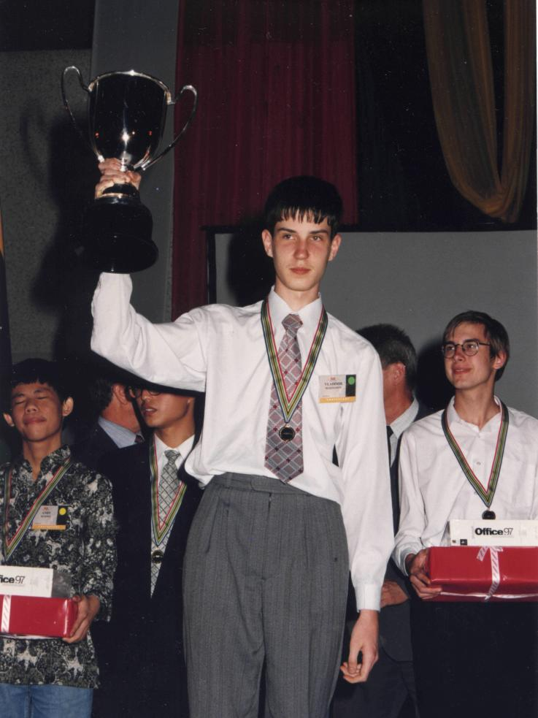
Фото 3. Чемпион мира 1997 года Владимир Мартьянов.
Удачное выступление в индивидуальном зачете позволило российской команде в этом году в неофициальном командном зачете опередить команду Китая: у наших ребят в сумме 1469 баллов, у китайских школьников – 1408 баллов. На третьем месте оказалась команда Словакии с 1388 баллами. Если к победам российских или китайских участников все уже привыкли, то первые золотые медали школьников из Латвии, Эстонии, Австрии, Индонезии и Дании внесли в соревнования новую интригу, заставив задуматься ведущим в области информационных технологий странам о работе по поиску и воспитанию молодых талантов у них.
10-я международная олимпиада по информатике (1998 год).
Очередная олимпиада проходила в период с 5 по 12 сентября 1998 года в португальском городе Сетубал. Число участвующих стран достигло в этом году 68, а число участников – 238. Своих обозревателей на эту олимпиаду прислали новые страны – Албания и Австралия.
В состав российской команды, состоявшей из четырех школьников, входили: чемпион мира прошлого года Владимир Мартьянов, уже десятиклассник физико-математического лицея №40 из Нижнего Новгорода, выпускники средней школы №239 из Санкт-Петербурга Николай Дуров и Андрей Лопатин, а также Михаил Баутин, девятисклассник из того же лицея, что и Владимир Мартьянов. Научным руководителем сборной команды России являлся В.М. Кирюхин, руководителем команды – Л.Е. Самовольнова.
Если для Владимира Мартьянова и Андрея Лопатина это была вторая международная олимпиада, то Николай Дуров участвовал в ней уже в четвертый раз, что является рекордом для наших школьников и по сей день. Для Михаила Баутина эта олимпиада была первой, и именно с нее он начал восхождение к званию чемпиона мира.
В порядке проведения соревнований никаких изменений по сравнению с прошлыми олимпиадами не было. Было два тура, по пять часов каждый, и на каждом туре предлагалось по три задачи. В распоряжение каждого школьника предоставлялся персональный компьютер с процессором Pentium II 256 МГц и оперативной памятью объемом 32 Мбайт. На каждом компьютере участников было инсталлировано следующее программное обеспечение: MS-DOS v. 6.2, Borland Turbo Pascal v. 7.0, Borland Turbo C++ v. 3.0. Как видно из названного перечня, на этой олимпиаде впервые был исключен Basic из списка допустимых языков программирования.
Как и на прошлых олимпиадах, процесс проверки решений участников осуществлялся в присутствии руководителя команды и участника. Используемая на этой олимпиаде система тестирования была разработана специалистами из Португалии и принципиально не отличалась от той, которая применялась в Южной Африке. В частности, на одном из тестирующих компьютеров исполняемый файл тестируемой программы загружался в специальную директорию для проверки, тестовые данные копировались в соответствующий файл, и программа запускалась в этой директории. Другой компьютер использовался для оценки времени исполнения этой программы. Если программа прекращала работу с правильным кодом завершения и время ее выполнения не превышало заданного в условии задачи ограничения, то далее осуществлялась проверка выходного файла. В противном случае результат исполнения теста сразу оценивался в ноль баллов.
К сожалению, реализация системы проверки оказалась не самой лучшей. Наличие ошибок в ее программном обеспечении привело к большим задержкам в проверке решений участников. Поскольку присутствие участника и руководителя команды при тестировании было необходимым условием, то в первый день соревнований только в 5 часов утра следующего дня наша делегация смогла возвратиться в отель для отдыха. Некоторые команды, которые были в конце списка проверки, оказались еще в худшей ситуации.
Большие споры на этой олимпиаде возникли по поводу наличия пробела или пробелов в конце строки выходных файлов с правильным ответом. По этому поводу собиралось даже специальное заседание международного жюри, на котором, в конце концов, было приняло решение эти пробелы не учитывать, но поскольку времени на перепроверку уже не было, то первоначально полученные результаты проверки остались без изменений.
Так получилось, что время проведения олимпиады совпало с работой всемирной выставки EXPO 98. Организаторы не могли обойти вниманием это важное событие в жизни Португалии, и в день отдыха между турами все участники имели возможность посетить эту выставку и ознакомиться с лучшими достижениями всех стран, представленных на ней.
Как известно, звание чемпиона легче завоевать в первый раз, чем в последствии отстоять его. Владимир Мартьянов это сделал, причем ему удалось показать максимально возможный результат – 700 баллов из 700. Вместе с ним такой же результат оказался еще у трех школьников из Китая, Румынии и Южной Африки. Эта четверка и стала победителями олимпиады в Португалии.
Кроме Владимира Мартьянова другим нашим участникам золотых медалей завоевать не удалось. Николай Дуров и Андрей Лопатин, набрав соответственно 590 и 520 баллов, получили серебряные медали, а самый молодой российский участник, Михаил Баутин, получил в итоге 480 баллов и был награжден бронзовой медалью (см. фото 4). Всего разыгрывалось 22 золотых, 40 серебряных и 59 бронзовых медалей.
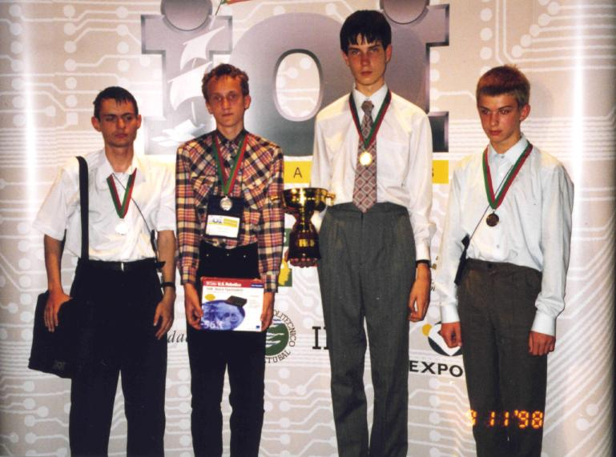
Фото 4. Сборная команда России образца 1998 года после награждения.
На фото слева направо: Николай Дуров, Андрей Лопатин, Владимир Мартьянов, Михаил Баутин.
В неофициальном командном зачете для команды России этот год был не самым лучшим. Получив в сумме 2290 баллов, она пропустила вперед команды четырех стран – Словакии (2700 баллов), Китая (2600 баллов), Польши (2570 баллов) и Южной Кореи (2450 баллов).
11-я международная олимпиада по информатике (1999 год).
Олимпиада в 1999 году проходила в период с 9 по 16 октября в Анталии, Турция. В прекрасном отеле на берегу Средиземного моря собрались 254 представителя 64 стран мира, чтобы определить лучших информатиков в этом году.
Четверка российских школьников выглядела так: одиннадцатиклассник Владимир Мартьянов и десятиклассник Михаил Баутин из физико-математического лицея №40 г. Нижний Новгород, Максим Бабенко, выпускник физико-математического лицея №1 из г. Саратова, и Роман Пастухов, девятиклассник гимназии №1 из г. Оренбурга. Научным руководителем сборной команды России являлся В.М. Кирюхин, руководителем команды – Л.Е. Самовольнова.
Также как и на предыдущей олимпиаде соревнования состояли из двух туров. Длительность каждого тура – пять часов, и на каждом туре предлагалось по три задачи различных типов.
При решении олимпиадных задач участники использовали персональные компьютеры, оснащенные процессором Intel Celeron с частотой 433 МГц и оперативной памятью объемом 32 Мбайт. На компьютере каждого участника, как и в прошлом году, было инсталлировано следующее программное обеспечение: MS-DOS v. 6.2, Borland Turbo Pascal v. 7.0, Borland Turbo C++ v. 3.0.
Учитывая проблемы, которые возникли на олимпиаде в Португалии при проверке выходных файлов, Правила проведения соревнований на этот раз в этой части были более четко прописаны. В частности, участники должны были строго следовать следующим инструкциям:
- проверяемые программы должны писать выходные данные в текстовый ASCII файл строго в том формате, который указан в условии задачи;
- перед созданием исполняемого файла своей программы необходимо удалить все команды вывода на экран монитора;
- каждая строка в выходном файле должна оканчиваться символом конца строки, включая последнюю строку;
- в качестве разделителей элементов в выходном файле могут быть использованы либо один пробел, либо один символ конца строки.
Для того чтобы у участников не было проблем с созданием выходных файлов, в их распоряжение для каждой задачи предоставлялась программа, которая проверяла правильность формата данных в нем. В случае его нарушения эта программа выдавала диагностические сообщения на английском языке. Все типы этих сообщений были сообщены участникам до начала туров.
С учетом опыта проверки решений участников на двух последних олимпиадах, в Турции была принята новая схема реализации этого процесса. Теперь проверка решений участников осуществлялась в автоматическом режиме только членами проверочного комитета (Evaluation Committee) без присутствия руководителей команд и участников. После объявления предварительных результатов руководителям команд предоставлялся доступ к компьютерам для дополнительной собственной проверки, и в случае необходимости в течение трех часов они могли подать апелляции в научный комитет олимпиады.
Процесс проверки решений участников теперь выглядел следующим образом:
- вначале на компьютере участника все директории переименовывались;
- затем исполняемые файлы программ сохранялись под теми именами, которые были указаны в условии задачи;
- после этого программы исполнялись без каких-либо параметров командной строки для каждого теста, при этом для оценки времени исполнения программы использовались сетевые часы или, в случае необходимости, отдельное устройство подсчета времени работы программы;
- если выполнение программы окончилось с правильным кодом завершения и не произошло превышение предельного времени ее исполнения, то сформированный в этом случае выходной файл сохранялся для дальнейшей проверки, в противном случае – этот файл нигде не рассматривался;
- после окончания вышеназванного процесса все сохраненные выходные файлы переписывались на сервер локальной сети, где и осуществлялась проверка этих файлов на корректность.
Следует отметить, что всегда проверялись только исполняемые файлы программ. Компиляция исходного текста программ не допускалась ни при каких обстоятельствах.
Введенные усовершенствования существенно сократили длительность процесса проверки решений участников и повысили его достоверность. Как следствие этого, число апелляций на этой олимпиаде сократилось и никаких претензий к самой процедуре проверки у руководителей делегаций практически не возникало.
По итогам этой олимпиады российские школьники завоевали три золотые и одну бронзовую медали. Обидно, конечно, что Владимир Мартьянов не смог в третий раз стать чемпионом мира, но на то были свои причины. Тем не менее, ему удалось получить с 340 баллами третью золотую медаль, что тоже является рекордом международных олимпиад по информатике. Кроме Владимира золотую медаль получили также Роман Пастухов, который, кстати, несмотря на то, что он был самым молодым нашим участником, показал в российской команде лучший результат (457 баллов и 9 место), и Максим Бабенко (340 баллов и 17 результат). Бронзовая медаль у Михаила Баутина (190 баллов и 93 результат) (см. фото 5). Всего на олимпиаде золотыми медалями были награждены 22 человека, серебряными – 41 и бронзовыми – 63.
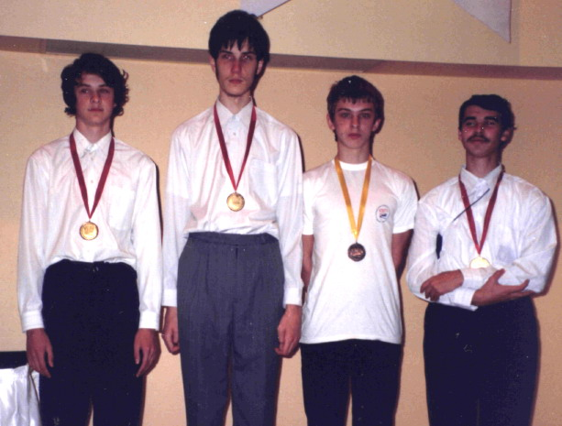
Фото 5. Сборная команда России 1999 года после награждения.
(слева направо: Роман Пастухов, Владимир Мартьянов, Михаил Баутин, Максим Бабенко)
В неофициальном командном зачете наша команда выступила лучше, чем в прошлом году, но обойти команды Китая и Вьетнама все таки не смогла. Китайские школьники с 1539 ушли далеко вперед, за ними с 1444 баллами расположились школьники из Вьетнама, затем с 1327 баллами россияне.
12-я международная олимпиада по информатике (2000 год).
Олимпиада в Пекине, которая проводилась в период с 23 по 30 сентября, стала первой международной олимпиадой по информатике на азиатском континенте [28]. Помимо этого олимпиада ознаменовалась новыми рекордами как по числу стран-участниц – представители уже 71 страны приехали в Пекин, так и по количеству участников – на сей раз их было 272.
Как и прежде, каждая страна могла выставить на соревнование не более четырех участников. За сборную команду России в этом году выступали: Михаил Баутин и Алексей Круглов, выпускники физико-математического лицея №40 из г. Нижний Новгород, Роман Пастухов, десятиклассник гимназии №1 из г. Оренбурга, и Петр Митричев, девятиклассник Московской государственной школы № 57 из Москвы. Научным руководителем сборной команды России являлся В.М. Кирюхин, руководителем команды – Л.Е. Самовольнова. Кроме того, в состав российской делегации входил тренер команды В.И. Беров.
По уже сложившейся традиции олимпиада проходила в два тура. Длительность каждого тура составляла 5 часов. Как и на прошлых олимпиадах, на каждом туре участникам предлагалось по три задачи. В распоряжение каждого школьника предоставлялся персональный компьютер с процессором Intel Celeron 366MHz и объемом оперативной памяти 32 Mбайт. Программное обеспечение, которое было установлено на каждом компьютере, не претерпело изменений по сравнению с прошлым годом. Это было MS-DOS v. 6.22, Borland Turbo Pascal v. 7.0 и Borland Turbo C++ v. 3.0.
Все вышеназванные системы были инсталлированы с help-файлами. Все внешние взаимодействия программы участника ограничивались только чтением входных файлов, записями в выходные файлы и вызовами внешних функций из библиотек, указанных в текстах задач. Правила в отношении входных и выходных файлов, действовавшие на прошлой олимпиаде, сохранились и на этот раз.
На прошлых олимпиадах в целях конфиденциальности все олимпиадные задачи составлялись членами научного комитета, в состав которого входили только представители страны, организующей олимпиаду. В этом году на этапе составления и тестирования задач организаторы активно сотрудничали со специально созданным на олимпиаде в Турции международным программным комитетом. Хотя не удалось в полной мере избежать всех проблем, которые, как правило, возникают на олимпиадах, но, тем не менее, следует отметить гораздо более высокий уровень подготовки задач в этом году, равно как и осуществление процесса их тестирования.
Каждая задача на этой олимпиаде оценивалась из 100 баллов. Чтобы в итоговых протоколах не фигурировали нулевые баллы за участие в олимпиаде, в Китае было принято решение на каждом туре всем участникам добавлялось еще по 50 премиальных баллов. С учетом этого максимальное число баллов за каждый тур составляло 350, а каждый участник олимпиады по результатам решения задач двух туров мог в итоге набрать 700 баллов.
Олимпиада в Пекине стала самой выдающейся для российской команды за все время выступления на международных олимпиадах, и уже в течение семи прошедших лет таковой остается. Наши школьники в этом году выиграли все, что только можно: чемпионом олимпиады с максимально возможным количеством баллов стал Михаил Баутин (см. фото 6), все наши участники (Михаил Баутин, Алексей Круглов, Роман Пастухов и Петр Митричев) в упорной борьбе завоевали только золотые медали и вошли в десятку лучших (Петр Митричев – 3-й, Роман Пастухов – 6-й и Алексей Круглов – 10-й), в неофициальном командном зачете команда России с 2560 баллами оставила далеко позади команды Румынии (2160 баллов) и Китая (2130 баллов).
Особенно приятно было по всем статьям победить школьников из Китая на их Родине, где и стены помогают. Сборной команде школьников России по математике за все время выступления на международных олимпиадах по математике это удалось сделать только в 2007 году. Команда России до 2000 года уже опережала китайцев, но такого успеха еще не было.
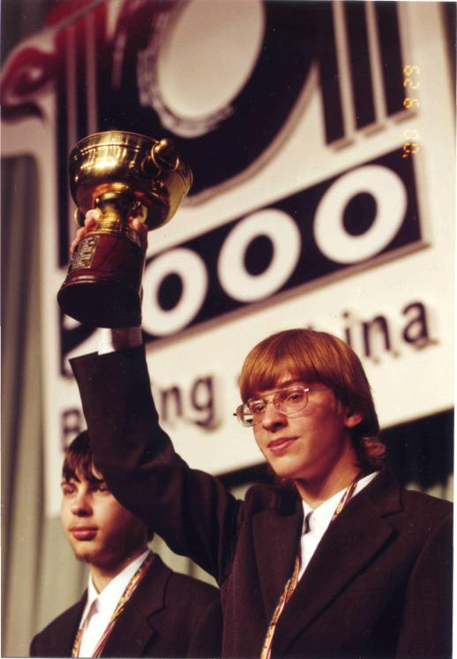
Фото 6. Чемпион мира 2000 года Михаил Баутин с кубком победителя и Алексей Круглов (слева).
Всего на олимпиаде в Пекине разыгрывалось 23 золотых, 47 серебряных и 69 бронзовых медалей. Для Михаила Баутина золотая медаль стала третьей в его коллекции. До этого у него уже были две бронзовые медали. Роман Пастухов к прошлогодней золотой медали добавил еще одну золотую медаль. Алексей Круглов и Петр Митричев впервые выступали на международной олимпиаде и сразу добились золотых медалей, причем для последнего это стало началом его успешных выступлений на последующих школьных и студенческих международных олимпиадах по информатике и программированию.

